高一物理
考试时间:90分钟 满分:110分
一、选择题（共13小题,每小题4分,共52分。1—8为单选题；9—13为多选题,选对选不全者得2分,有错选不得分）
1．关于合运动、分运动的说法，正确的是( )
A．合运动的位移为分运动位移的矢量和
B．合运动的位移一定比其中的一个分位移大
C．合运动的速度一定比其中的一个分速度大
D．合运动的时间一定比分运动的时间长
2．两个互相垂直的匀变速直线运动，初速度分别为v₁和v₂，加速度分别为a₁和a₂，则它们的合运动轨迹( )
A．如果v₁＝v₂＝0，那么轨迹一定是曲线
B．如果v₁≠0，v₂≠0，那么轨迹一定是曲线
C．如果a₁＝a₂，那么轨迹一定是直线
D．如果＝，那么轨迹一定是直线
3．如图所示，重物M沿竖直杆下滑，并通过绳带动小车沿斜面升高．当滑轮右侧的绳与竖直方向成θ角，且重物下滑的速率为v时，小车的速度为( )
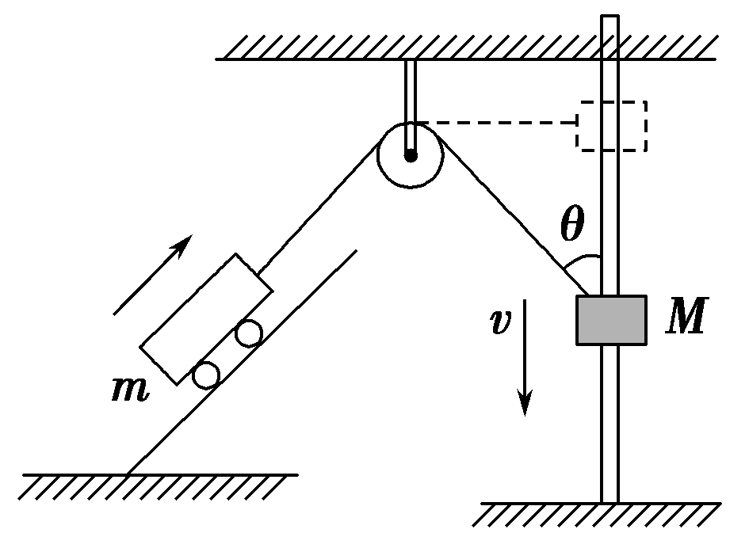

A．vsin θ B.
C．vcos θ D.
4 . 如图所示，从同一条竖直线上两个不同点P、Q分别向右平抛两个小球，平抛P、Q的初速度分别为v₁、v₂，结果它们同时落到水平面上的M点处(不考虑空气阻力)．下列说法中正确的是( )
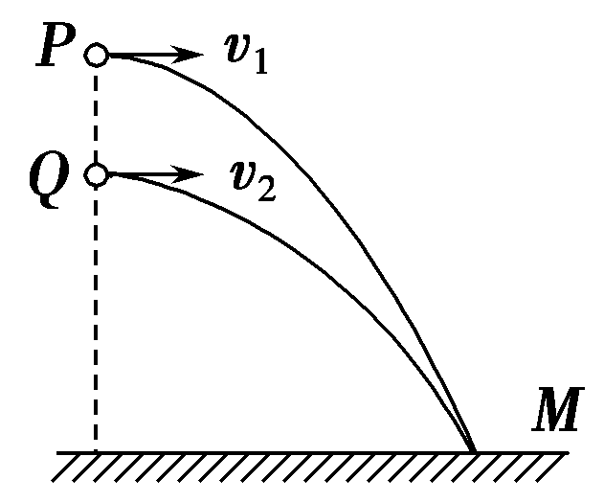

A．一定是P先抛出的，并且v₁＝v₂
B．一定是P先抛出的，并且v₁＜v₂
C．一定是Q先抛出的，并且v₁＝v₂
D．一定是Q先抛出的，并且v₁＞v₂
5.如图所示，从倾角为θ的斜面上某点先后将同一小球以不同的初速度水平抛出，小球均落在斜面上，当抛出的速度为v₁时，小球到达斜面时速度方向与斜面的夹角为α₁；当抛出速度为v₂时，小球到达斜面时速度方向与斜面的夹角为α₂，则( )
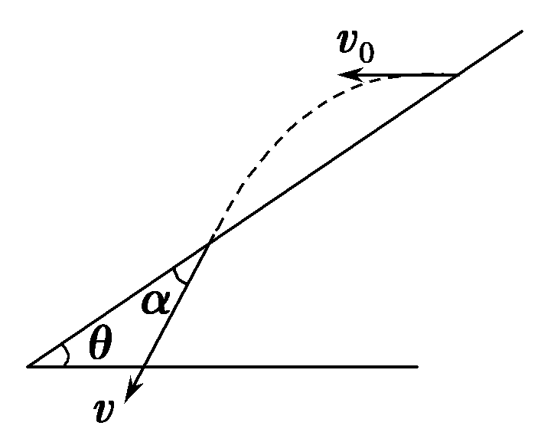
A．当v₁>v₂时，α₁>α₂
B．当v₁>v₂时，α₁<α₂
C．无论v₁、v₂关系如何，均有α₁＝α_{2ziyuanku.com}
D．α₁、α₂的关系与斜面倾角θ有关
6．如图所示，斜面上a、b、c三点等距，小球从a点正上方O点抛出，做初速度为v₀的平抛运动，恰落在b点．若小球初速度变为v，其落点位于c，则( )
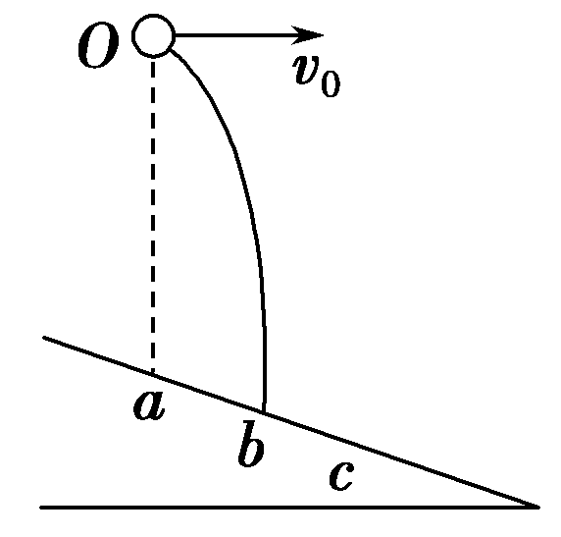
A．v₀<v<2v₀ B．v＝2v₀
C．2v₀<v<3v₀ D．v>3v₀
7．质点做匀速圆周运动，则( )
A．在任何相等的时间里，质点的位移都相等
B．在任何相等的时间里，质点通过的路程都不相等资*源%库
C．在任何相等的时间里，质点运动的平均速度都相同
D．在任何相等的时间里，连接质点和圆心的半径转过的角度都相等
8．假设“神舟”十号实施变轨后做匀速圆周运动，共运行了n周，起始时刻为t₁，结束时刻为t₂，运行速率为v，半径为r.则计算其运行周期可用( )
A．T无法表达 B．T＝
C．T＝ D．T＝
9．甲、乙两个做匀速圆周运动的质点，它们的角速度之比为资*源%库 ziyuanku.com3∶1，线速度之比为2∶3，那么下列说法中正确的是( )
A．它们的半径之比为2∶9
B．它们的半径之比为1∶2
C．它们的周期之比为2∶3
D．它们的周期之比为1∶3
10.如图所示，一定质量的物块用两根轻绳悬在空中，其中绳OA固定不变，绳OB在竖直平面内由水平方向向上转动，则在绳OB有水平转至竖直地过程中，绳OA的张力和绳OB的张力的大小将（ ）
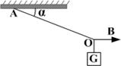
A．OA绳的张力一直变大 B．OA绳的张力一直变小
C．OB绳的张力先变大后变小 D．OB绳的张力先变小后变大

11.如图所示，质量为M的斜劈形物体放在水平地面上，质量为m的粗糙物块以某一初速度沿劈的粗糙面向上滑，至速度为零后又加速返回，而物体M始终保持静止，则在物块m上、下滑动的整个过程中()
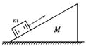
A.地面对物体M的摩擦力先向左后向右
B.地面对物体M的摩擦力方向始终向左
C.地面对物体M的支持力总小于（M+m）g
D.地面对物体M的支持力总等于（M+m）g
12．如图所示，在网球的网前截击练习中，若练习者在球网正上方距地面H处，将球以速度v沿垂直球网的方向击出，球刚好落在底线上，已知底线到网的距离为L，重力加速度取g，将球的运动视作平抛运动，下列表述正确的是( )
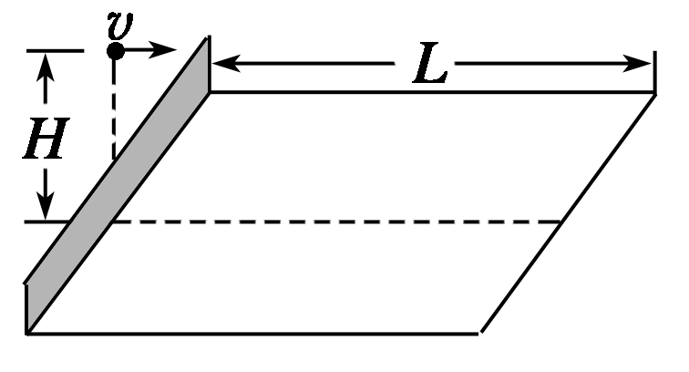

A．球的速度v等于L
B．球从击出至落地所用时间为
C．球从击球点至落地点的位移等于L
D．球从击球点至落地点的位移与球的质量有关

13在高处以初速度v₁水平抛出一个带刺飞镖，在离开抛出点水平距离l、2l处有A、B两个小气球以速度v₂匀速上升，先后被飞标刺破(认为飞标质量很大，刺破气球后不会改变其平抛运动的轨迹)。则下列判断正确的是：
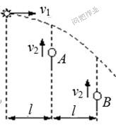
A.飞标刺破A气球时，飞标的速度大小为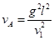
B.飞标刺破A气球时，飞标的速度大小为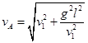
C.AB两个小气球未被刺破前的匀速上升过程中，高度差为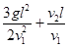
D.AB两个小气球未被刺破前的匀速上升过程中，高度差为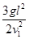
二，实验题15分（每空3分）
14．某同学利用如图甲所示装置做“研究平抛运动”的实验，根据实验结果在坐标纸上描出了小球水平抛出后的运动轨迹，但不慎将画有轨迹图线的坐标纸丢失了一部分，剩余部分如图乙所示．图乙中水平方向与竖直方向每小格的长度均代表0.10 m，P₁、P₂和P₃是轨迹图线上的3个点，P₁和P₂、P₂和P₃之间的水平距离相等．完成下列填空：(重力加速度取10 m/s²)
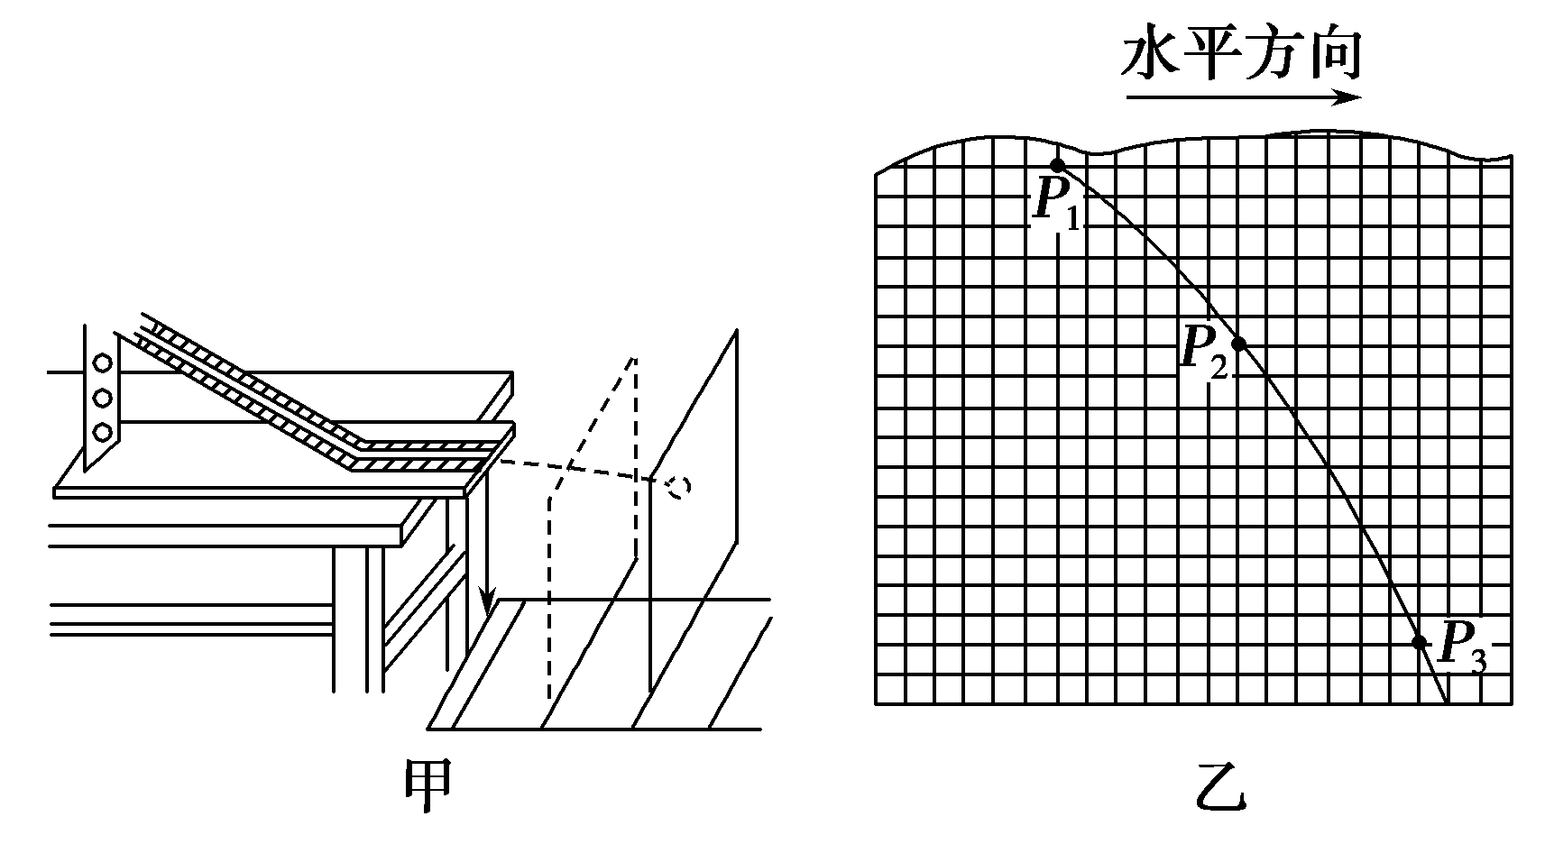

(1)设P₁、P₂和P₃的横坐标分别为x₁、x₂和x₃，纵坐标分别为y₁、y₂和y₃.从图乙中可读出|y₁－y₂|＝_______m，|y₁－y₃|＝_______m，|x₁－x₂|＝_______m．(结果均保留两位有效数字)
(2)若已知抛出后小球在水平方向上做匀速运动．利用(1)中读取的数据，求出小球从P₁运动到P₂所用的时间为____s，小球抛出后的水平速度为____m/s.(结果均保留两位有效数字)
三，计算题共43分（15题12分，16题14分，17题17分）
15.如图所示，一小球从平台上水平抛出，恰好落在平台前一倾角为α＝53°的斜面顶端并刚好沿斜面下滑，已知平台到斜面顶端的高度为h＝0.8 m，取g＝10 m/s².求小球水平抛出的初速度v0和斜面顶端与平台边缘的水平距离s各为多少？(sin 53°＝0.8，cos 53°＝0.6)
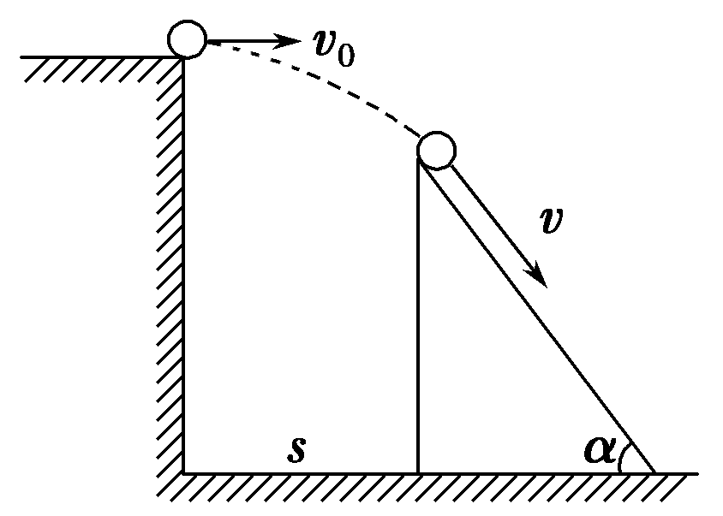WWW.ziyuanku.com

16．如图所示，小球A在光滑的半径为R的圆形槽内做匀速圆周运动，当它运动到图中a点时，在圆形槽中心O点正上方h处，有一小球B沿Oa方向以某一初速度水平抛出，结果恰好在a点与A球相碰，取g＝10 m/s².求：
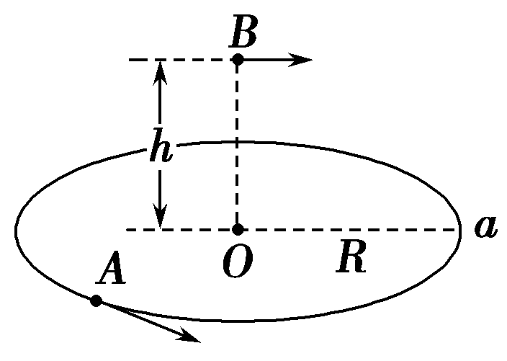

(1)B球抛出时的水平初速度；
(2)A球运动的线速度最小值．

17．已知某船在静水中的速率为v₁＝4 m/s，现让船渡过某条河，假设这条河的两岸是理想的平行线，河宽为d＝100 m，河水的流动速度为v₂＝3 m/s，方向与河岸平行．试分析：
(1)欲使船以最短时间渡过河去，船的航向怎样？最短时间是多少？船发生的位移是多大？
(2)欲使船渡河过程中的航行距离最短，船的航向又应怎样（画图表示）？渡河所用时间是多少？
(3)若河水的流动速度增大为v₃=5 m/s，其余条件不变。欲使船渡河过程中的航行距离最短，船的航向又应怎样（画图表示）？渡河所用时间是多少？WWW.ziyuanku.com
物理答案
题号 | 1 | 2 | 3 | 4 | 5 | 6 | 7 | 8 | 9 | 10 | 11 | 12 | 13
答案 | A | D | C | B | C | A | D | C | AD | BD | BC | AB | BC
一，选择题

1．A [位移是矢量，其运算满足平行四边形定则，A正确；合运动的位移可大于分位移，也可小于分位移，还可等于分位移，B错误；同理可知C错误；合运动和分运动具有等时性，D错误．]
2．D [判断合运动是直线还是曲线，看合初速度与合加速度是否共线．]WWW.ziyuanku.com
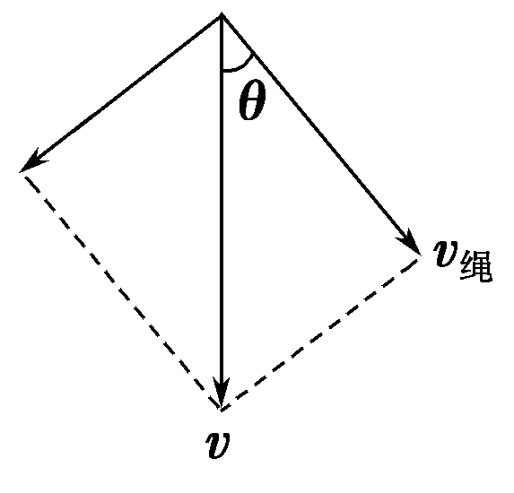
3．C [重物以速度v沿竖直杆下滑，绳子的速率等于小车的速率，将重物的速度分解为沿绳子方向和垂直于绳子方向，沿绳子方向的分速度等于绳速，如图所示．由绳子速率v_{绳}＝v·cos θ，而绳子速率等于小车的速率，则有小车的速率v_{车}＝v_{绳}＝vcos θ.故选C.]
4．B [两小球被抛出后均做平抛运动，根据平抛运动规律可知，在竖直方向上有：h＝gt²，解得小球运动的时间为：t＝，由图可知小球P的下落高度h₁大于小球Q的下落高度h₂，因此两球的运动时间有：t₁＞t₂，因两球同时落地，所以小球P被先抛出，故选项C、D错误；在水平方向上有：x＝vt，由图可知：x₁＝x₂，所以v₁＜v₂，故选项A错误，选项B正确．]
5．C [物体从斜面某点水平抛出后落到斜面上，物体的位移与水平方向的夹角等于斜面倾角θ，即tan θ＝＝＝，物体落到斜面上时速度方向与水平方向的夹角的正切值tan φ＝＝，故可得tan φ＝2tan θ，只要小球落到斜面上，位移方向与水平方向夹角就总是θ，则小球的速度方向与水平方向的夹角也总是φ，故速度方向与斜面的夹角就总是相等，与v₁、v₂的关系无关，C选项正确．]
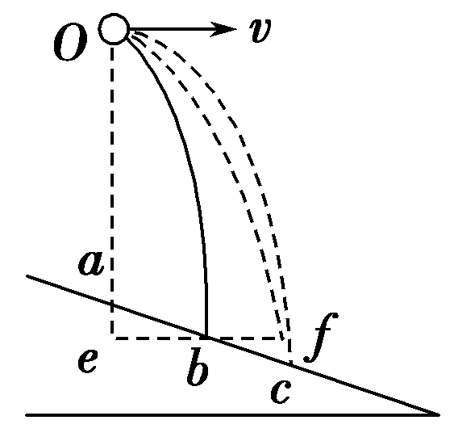
6．A [如图所示，过b点作平行于初速度方向的直线，交Oa的延长线于e点，再过c点作竖直线交eb于f点，由于ab＝bc，则eb＝bf，以初速度v₀平抛的小球落在b点，则以初速度2v₀平抛的小球将落在f点，要使小球落在c点，则平抛的轨迹如Oc所示，则平抛的初速度必满足v₀<v<2v₀，选项A正确．]
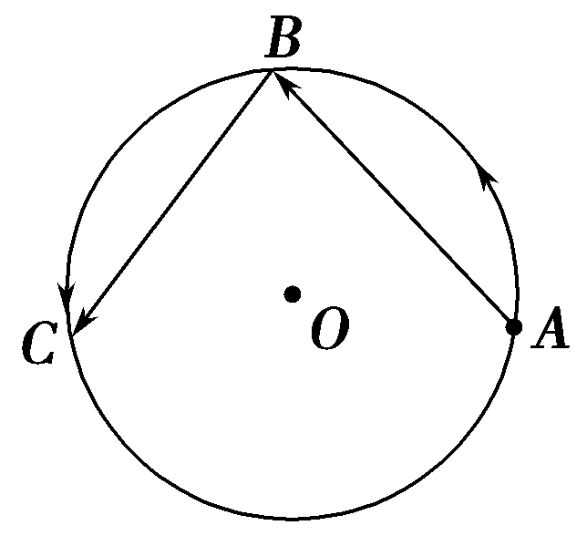
WWW.ziyuanku.com7. D [如图所示，经，质点由A到B，再经，质点由B到C，由于线速度大小不变，根据线速度的定义，Δs＝v·，所以相等时间内通过的路程相等，B对；但位移x_{AB}、x_{BC}大小相等，方向并不相同，平均速度不同，A、C错；由角速度的定义ω＝知Δt相同，Δθ＝ωΔt相同，D对．]
8．C [由题意可知飞船匀速圆周运动n周所需时间Δt＝t₂－t₁，故其周期T＝＝，故选项B错误；由周期公式有T＝，故选项C正确．]
9．AD [由v＝ωr，得r＝，＝＝，A对，B错；由T＝，得T_{甲}∶T_{乙}＝∶＝，C错，D对．]
10. BD
11. BC
12．AB [由平抛运动规律知，在水平方向上有：L＝vt，在竖直方向上有：H＝gt²，联立解得t＝ ，v＝L，所以A、B正确；球从击球点至落地点的位移为s＝，C、D错误．]
13. BC
14．(1)0.60 1.60 0.60 (2)0.20 3.0
解析 (1)由题图乙可知P₁与P₂两点在竖直方向的间隔为6格，P₁与P₃两点在竖直方向的间隔为16格，所以有|y₁－y₂|＝0.60 m，|y₁－y₃|＝1.60 m，P₁与P₂两点在水平方向的距离为6格，则有|x₁－x₂|＝0.60 m.
(2)由抛出后小球在水平方向做匀速运动，又P₁和P₂、P₂和P₃之间的水平距离相等可知，小球从P₁运动到P₂所用的时间和从P₂运动到P₃所用的时间相等，设小球从P₁运动到P₂所用的时间为T，由平抛运动规律可得|x₁－x₂|＝v₀T，|y₂－y₃|－|y₁－y₂|＝gT²，|y₂－y₃|＝1.0 m，联立解得T＝0.20 s，v₀＝3.0 m/s.
15．3 m/s 1.2 m
解析 小球从平台运动到斜面顶端的过程中做平抛运动，由平抛运动规律有：s＝v₀t，h＝gt²，v_{y}＝gt
由题图可知：tan α＝＝
代入数据解得：v₀＝3 m/s，s＝1.2 m.
16．(1)R (2)2πR
解析 (1)小球B做平抛运动，其在水平方向上做匀速直线运动，则R＝v₀t①
在竖直方向上做自由落体运动，则h＝gt²②
由①②得v₀＝＝R.
(2)设相碰时，A球转了n圈，则A球的线速度
v_{A}＝＝＝2πRn
当n＝1时，其线速度有最小值，即
v_{min}＝2πR.
17. (1) 船头与河岸垂直
t_{min}= d / v₁ =25 s
L₁= 125 m
（2）t= 100 / √7 s 图略
（3）t = 125 / 3 s 图略

